Informacja prasowa

11 marca 2018 r. przyznane zostaną statuetki Nagrody im. Jana Rodowicza „Anody”. Wśród zgłoszonych osób poznamy laureatów w trzech kategoriach: „wyjątkowy czyn”, „całokształt dokonań oraz godna naśladowania postawa życiowa”, a także „aktywność społeczna stanowiąca wzór dla młodego pokolenia”. Honorowe wyróżnienie przyznawane jest osobom, które
są zaangażowane w działalność na rzecz drugiego człowieka. Statuetki zostaną wręczone po raz siódmy. W tym roku wpłynęło 90 zgłoszeń do nagrody – w tym 103 kandydatów. Honorowy patronat nad uroczystością objął Prezydent Rzeczypospolitej Polskiej Andrzej Duda w roku
100-lecia Odzyskania Niepodległości 1918-2018.

Nagroda ustanowiona przez Muzeum Powstania Warszawskiego jest wyróżnieniem
dla współczesnych bohaterów, którzy bez względu na trudności i niepowodzenia kierują się w życiu zasadami podobnymi do tych wyznawanych przez pokolenie Powstańców. To nagroda przeznaczona dla osób, które bezinteresownie robią coś wyjątkowego dla innych, a ich postawa może stanowić przykład dla młodych ludzi.

Do VII edycji Nagrody im. Jana Rodowicza „Anody” zostało zgłoszonych 90 wniosków:
- 19 w kategorii Wyjątkowy czyn
- 46 w kategorii Aktywność społeczna (np. dzieło, inicjatywa) stanowiąca wzór dla młodego pokolenia
- 25 w kategorii Całokształt dokonań oraz godna naśladowania postawa życiowa
Do konkursu zostało zgłoszonych 103 kandydatów:
- 30 w kategorii Wyjątkowy czyn; w tym dwunastoosobowa grupa ratownicza
- 49 w kategorii Aktywność społeczna (na przykład dzieło, inicjatywa) stanowiąca wzór dla młodego pokolenia
- 24 w kategorii Całokształt dokonań oraz godna naśladowania postawa życiowa
Członkowie Kapituły dokonali wyboru piętnastu kandydatów, którzy zostali Nominowani do Nagrody. W kategorii „Wyjątkowy Czyn” nominację uzyskała także dwunastoosobowa grupa ratownicza.
Poniżej prezentujemy tegorocznych Kandydatów.
Laureatów poznamy 11 marca 2018 roku podczas uroczystości finałowej VII edycji Nagrody
im. Jana Rodowicza „Anody”.
Uroczystość będzie transmitowana na antenie Programu 1 TVP o godz. 13.00 w niedzielę 11 marca.

Zgłoszenia kandydatów napływały z całej Polski, m.in. z: Torunia, Piły, Krakowa, Poznania, Wałbrzycha, Częstochowy, Wejherowa, Stargardu, Miechowa, Zagórza, Ustrzyk Dolnych, Oleśnicy, Żywca, Nowej Rudy, Sztumu, Przeworska, Warszawy czy Poraja.

Mecenasem Nagrody im. Jana Rodowicza „Anody” jest Fundacja PKO Banku Polskiego.
Patronat medialny sprawuje TVP 1, Polskie Radio Jedynka, Radio Dla Ciebie, portal NGO.PL oraz AMS.
Partnerem akcji jest Stowarzyszenie Gazet Lokalnych, Akademia Rozwoju Filantropii w Polsce oraz Stowarzyszenie Centrum Wspierania Aktywności Lokalnej CAL.

www.1944.pl | www.facebook.com/1944pl | www.anoda.org

Jan Rodowicz ps. Anoda (ur. 7.03.1923 r. w Warszawie, zamordowany 7.01.1949 r. w siedzibie Ministerstwa Bezpieczeństwa Publicznego w Warszawie) – harcerz, żołnierz AK, porucznik. Dorastał
w rodzinie o patriotycznych tradycjach, co w połączeniu z działalnością w harcerstwie oraz nauką
w Państwowym Gimnazjum i Liceum im. S. Batorego ukształtowało go wspaniałym człowiekiem
i bohaterem swoich czasów. W czasie wojny zaangażował się w działalność konspiracyjną w Szarych Szeregach, walczył w bat. „Zośka” Armii Krajowej. Przeszedł jeden z najcięższych szlaków bojowych Powstania, walcząc na Woli, Starym Mieście i Czerniakowie. Był ciężko ranny, odznaczony Krzyżem Srebrnym Orderu Virtuti Militari. Po zakończeniu leczenia na początku 1945 r. nawiązał kontakt z kolegami
z Batalionu „Zośka”, włączając się w działalność antykomunistyczną i niepodległościową. Został dowódcą oddziału dyspozycyjnego szefa Obszaru Centralnego Delegatury Sił Zbrojnych. W sierpniu 1945 r. po rozwiązaniu DSZ wrócił do Warszawy. Zajął się ewidencją poległych i zaginionych z Batalionu „Zośka”, zachęcał kolegów do gromadzenia materiałów historycznych i pisania wspomnień związanych z oddziałem. 24 grudnia 1948 r. został aresztowany przez Urząd Bezpieczeństwa, zginął 7 stycznia 1949 r., po brutalnym śledztwie. Do dziś nie została ustalona przyczyna jego śmierci.

Wyboru nominowanych i laureatów dokonuje Kapituła Nagrody im. Jana Rodowicza „Anody”,
w której zasiadają: ks. Andrzej Augustyński, siostra Małgorzata Chmielewska, płk Piotr Gąstał , Anna Gołębicka, dr Dariusz Karłowicz, Paweł Łukasiak, Jan Rodowicz, Jakub Wygnański, Jacek Dębicki, i Damian Zadeberny.

Nominowani do Nagrody im. Jana Rodowicza „Anody” (VII edycja)
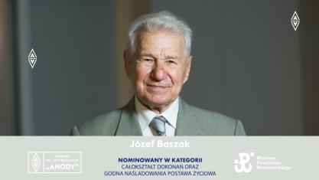
:: Kategoria Całokształt dokonań oraz godna naśladowania postawa życiowa

Józef Baszak – prezes Sanockiej Fundacji Ochrony Zdrowia. Od pięćdziesięciu lat inicjuje i wspiera lokalne akcje charytatywne. Fundacja, na której czele stoi, wspomaga remonty i modernizacje oddziałów szpitalnych, sal zabiegowych oraz pracowni diagnostycznych. Prowadzi wypożyczalnię sprzętu rehabilitacyjnego dla osób niepełnosprawnych, a także Zakład Rezonansu Magnetycznego. Wyszukuje sponsorów, organizuje koncerty, kwesty, aukcje i loterie.
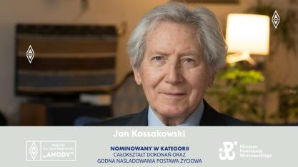

Jan Kossakowski – warszawski społecznik. Podczas stanu wojennego działał w Prymasowskim Komitecie Pomocy Osobom Pozbawionym Wolności i Ich Rodzinom. Przez kilkanaście lat współpracował z brytyjskimi wolontariuszami prowadzącymi szkolenia w Polsce, za co otrzymał Order Imperium Brytyjskiego. Założył Fundację Korpus Ochotników Specjalistów wspierającą osoby ubogie, starsze i rodziny dysfunkcyjne. Pielęgnuje historię Saskiej Kępy i angażuje się w sprawy dzielnicy.
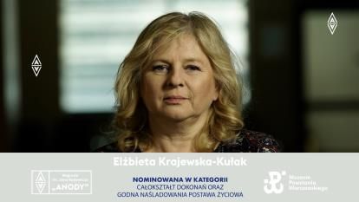

Elżbieta Krajewska-Kułak – profesor nauk medycznych, prodziekan Wydziału Nauk o Zdrowiu
i kierownik Zakładu Zintegrowanej Opieki Medycznej Uniwersytetu Medycznego w Białymstoku. Zaangażowana w badania naukowe w greckiej Kawali. Aktywność zawodową łączy z działalnością charytatywną, między innymi na rzecz chorych i niepełnosprawnych dzieci. Pomysłodawczyni Uniwersytetu Zdrowego Seniora i jednego z pierwszych Uniwersytetów Zdrowego Przedszkolaka.
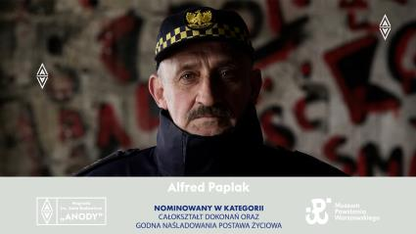

Alfred Paplak – starszy inspektor w stołecznej Straży Miejskiej. Wspiera osoby bezdomne. Dostarcza im odzież i posiłki, znajduje miejsca w noclegowniach, organizuje wizyty u lekarzy, pomaga w załatwieniu spraw urzędowych. Współpracuje z Monarem, Caritasem i ośrodkami pomocy społecznej.

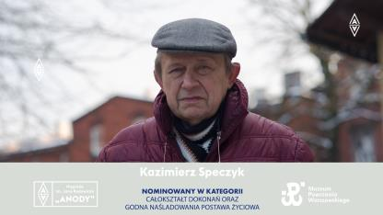

Kazimierz Speczyk – twórca pierwszego w Zabrzu Klubu Abstynenta. Pomaga osobom uzależnionym, dając im pracę w założonej przez siebie spółdzielni socjalnej. Jest współautorem kilkuetapowego systemu wychodzenia z bezdomności. Zainicjował powstanie domu dla osób bezdomnych oraz miejsc, w których najubożsi otrzymują doraźną pomoc.

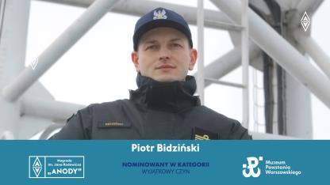
:: Kategoria Wyjątkowy czyn
Piotr Bidziński – oficer Marynarki, zaangażowany w działalność dziecięcego hospicjum Bursztynowa Przystań w Gdyni. W lutym 2017 roku na dworcu Szybkiej Kolei Miejskiej w Gdańsku-Wrzeszczu wskoczył na tory i wciągnął na peron mężczyznę, który chwilę wcześniej stracił równowagę i upadł tuż przed nadjeżdżającą kolejką.

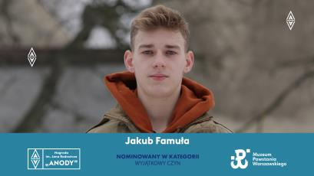
Jakub Famuła – gimnazjalista z Chudoby w województwie opolskim. Zimą w drodze powrotnej ze szkoły zauważył mężczyznę leżącego na brzegu stawu. Człowiek był ułożony twarzą do wody. Czternastolatek odwrócił go, dopilnował, by przyjął bezpieczną pozycję, a następnie wezwał pomoc.

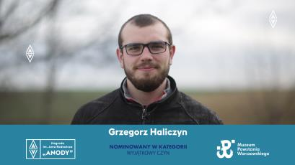
Grzegorz Haliczyn – student z Opola, mieszkaniec Nowego Browińca. Stanął w obronie ukraińskich studentów zaatakowanych przez pijanego mężczyznę. Leżącego na ziemi Grzegorza napastnik ranił nożem. Mimo to udało mu się obezwładnić sprawcę.

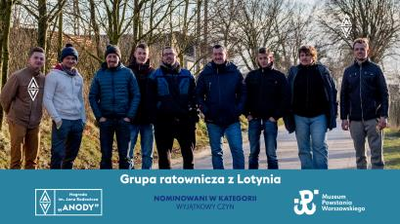
Grupa ratownicza z Lotynia w województwie pomorskim – po nocnej nawałnicy w sierpniu 2017 roku jako pierwsi dotarli z pomocą do obozowiska harcerzy w lesie. Prowadzili akcję poszukiwawczą, pomagali udrożnić jedną z dróg, którą ewakuowano uczestników obozu, udzielili schronienia harcerzom.
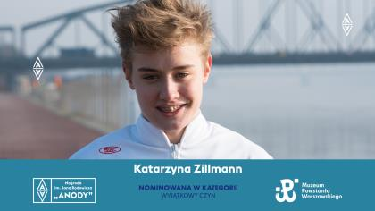
Katarzyna Zillmann – torunianka, dwukrotna młodzieżowa mistrzyni świata w wioślarstwie. Podczas treningu na Wiśle pospieszyła na pomoc mężczyźnie, który skoczył z mostu. Wciągnęła go na swoją łódkę, którą silny prąd zniósł szybko pod zacumowaną barkę. Oboje znaleźli się w rzece, a łódka została zniszczona. Z pomocą przyszli im policjanci z posterunku wodnego.

:: Kategoria Aktywność społeczna stanowiąca wzór dla młodszego pokolenia

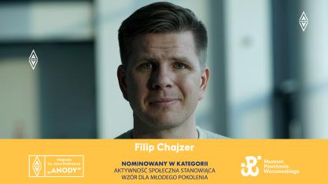
Filip Chajzer – dziennikarz telewizyjny. Za pomocą mediów społecznościowych inicjuje akcje charytatywne, między innymi wspierając dzieci i seniorów. Zorganizował zbiórkę funduszy na nowy aparat słuchowy dla starszego pana; nieznajomej dziewczynce urządził przyjęcie urodzinowe, na które przyjechało około tysiąca osób z całej Polski. Był pomysłodawcą i organizatorem zbiórki pieniędzy na rzecz fundacji wspierania kardiochirurgii dziecięcej Schola Cordis, a także zbiórki dla najbardziej potrzebujących Powstańców Warszawskich.

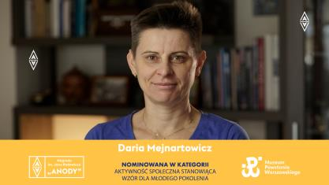
Daria Mejnartowicz – doktor nauk o kulturze fizycznej, menadżer. Od wielu lat pomaga mieszkańcom biednych regionów świata: zajmuje się ich rehabilitacją, rozwojem sportowymi edukacją, a także wyszukuje sponsorów, którzy finansują środki pierwszej potrzeby i różnorodne pomoce. Również w Polsce wspiera rodziny najuboższe, szczególnie na Podlasiu.

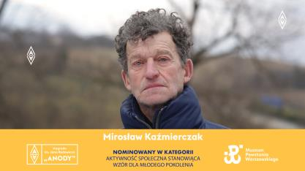
Mirosław Kaźmierczak – nauczyciel wychowania fizycznego i trener z Zahutynia na Podkarpaciu. Stworzył salę gimnastyczną dla dzieci, którą sam wyposażył w sprzęt sportowy, między innymi dzięki sprzedaży surowców wtórnych. Zapalony ekolog: codziennie wyszukuje cenne przedmioty wyrzucone przez innych na śmieci. Ponadto każdego dnia trenuje ze swoimi podopiecznymi, którzy na swoim koncie mają tytuł mistrza świata w fitnessie gimnastycznym.

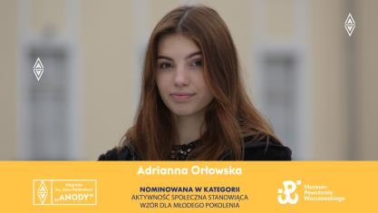
Adrianna Orłowska – siedemnastolatka z Brzegu Dolnego w województwie dolnośląskim. Jako wolontariuszka wraz z grupą uczniów wyruszyła na miesięczną misję do Ghany, gdzie pracowała w ośrodku Salezjanów przy remoncie świetlicy i zajmowała się dziećmi, ucząc ich tańca, języka angielskiego oraz rysunku. W działalność społeczną angażuje się od dziesiątego roku życia, kiedy to po raz pierwszy wyjechała z pomocą na Ukrainę w ramach akcji „Mogiłę pradziada ocal od zapomnienia”.

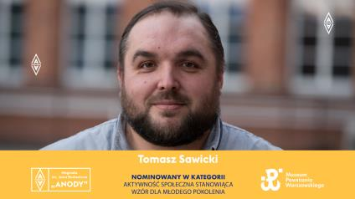
Tomasz Sawicki – prezes Stowarzyszenia Paczka dla Bohatera. W 2010 roku zainicjował pierwszą zbiórkę darów dla kombatantów. Paczki są przekazywane najbardziej potrzebującym z całego kraju z okazji Bożego Narodzenia, a ostatnio również w okresie wielkanocnym. Organizuje też wypoczynek dla seniorów pod hasłem „Ferie dla Bohatera”. We wszystkie akcje zaangażowanych jest kilkuset wolontariuszy, w tym ponad pięćdziesięciu pięciu koordynatorów, a także działacze polonijni z Belgii, Anglii, Niemiec i Holandii.

